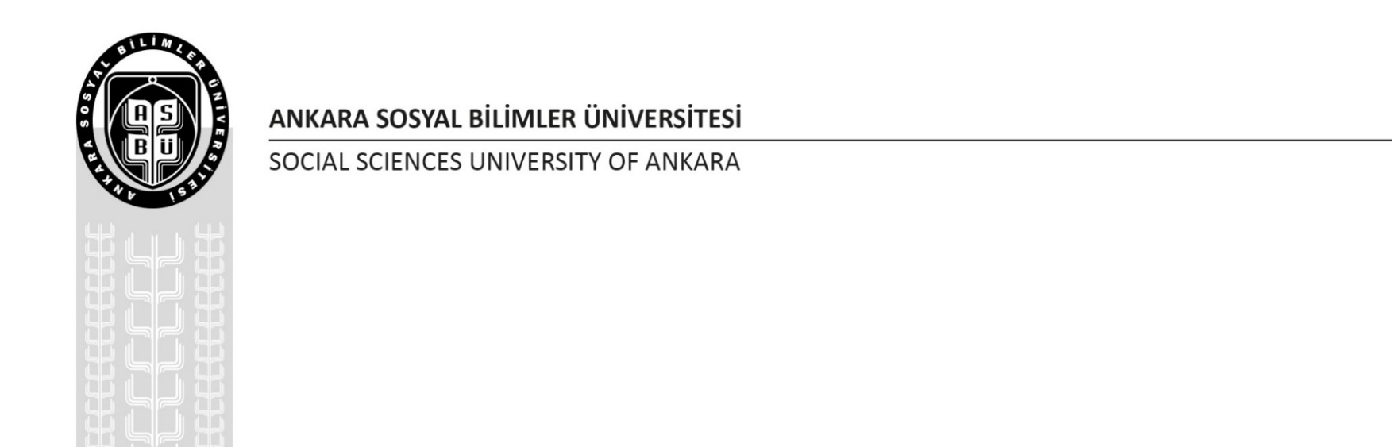

Öğrencinin | Student’s

Adı-Soyadı | Name-Surname :
Numarası | ID :

SORULAR | QUESTIONS:

